

Actividad | #3 | Bisección

Métodos Numéricos

Ingeniería en Desarrollo de Software

TUTOR: Miguel Angel Rodríguez Vega

ALUMNO: Alejandra Ibarra Carmona

FECHA: 14/11/2024

Indicé

Introducción…………………………………………………………………..3

Descripción…………………………………………………………………..3

Justificación………………………………………………………………….3

Desarrollo……………………………………………………………………4

Responder las siguientes preguntas:

1.- ¿Cuál es el método que resultó más fácil de utilizar?.....................6

2.- ¿Cuál es el método más eficiente? ¿Por qué?................................6

Conclusión……………………………………………………………………6

Referencias…………………………………………………………………...6

Introducción

El método de Jacobi nos permite solucionar un sistema de ecuaciones y es considerado uno de los métodos se sustitución simultaneo que lo denomina el mismo desplazamiento, el cual tiene un origen de método iterativo de punto fijo, el método de jacobi con su orden de resolver las operaciones de las ecuaciones es irrelevante dado que este método las trata de una manera de forma independiente y es por eso por lo que es conocido como método de desplazamiento.

En esta actividad ya se tenía la ecuación y solo sacamos la diagonal dominante y de ahí despejamos cada una de las X para así sacar el error que nos marcaba que fuera 10-6 y así saber en qué número de iteraciones se encuentra el resultado. Tanto el método de jacobi como el de Gauss-Seidel tienen que contar mínimo con unos requisitos.

Descripción

Los requisitos mínimos son los siguientes si queremos encontrar una solución

* La matriz no debe tener elementos nulos
* La matriz tiene que ser dominante, es decir que los elementos que se encuentran en la diagonal deben de ser los mayores coeficientes
* El sistema de ecuaciones deber ser cuadrado, es decir el número de las ecuaciones es igual al de las incógnitas

Existen también ciertas diferencias entre estos dos métodos

Jacobi: por cada iteración que tenga el método utiliza valores previamente estimados de las variables, en caso de ser la iteración inicial las variables ya cuentan con un valor por default como comenzamos nosotros en valor 0 para de ahí arrancar.

Gauss: en este método lo que se hace es reemplazar las variables que fueron calculadas en iteraciones anteriores, mas sin en cambio el jacobi siempre se basa en la inicial y de esta manera se reduce el método de iteraciones

Justificación

En cuanto a su eficiencia computacional, el método de gauss necesita menos memoria para aplicar el método, sin embargo, hay que obtener la solución completa como el que se muestra en la actividad hasta que nuestro error sea 0 ya que no se puede obtener cualquier incógnita por separado, mientras que jacobi si permite esta acción, aunque si se requiere de más memoria.

Por otro lado, el método de bisección se considera una de las soluciones numéricas básicas para encontrar la raíz de una ecuación polinómica considerando también que debe tener un intervalo en el cual se encuentra la raíz de la ecuación y la subdivide en mitades de cada iteración hasta encontrar la raíz, este proceso también es conocido como método entre paréntesis

El mecanismo de trabajo es similar al de la búsqueda del algoritmo binario se basa principalmente en el teorema de valor intermedio

Desarrollo

* Método de jacobi

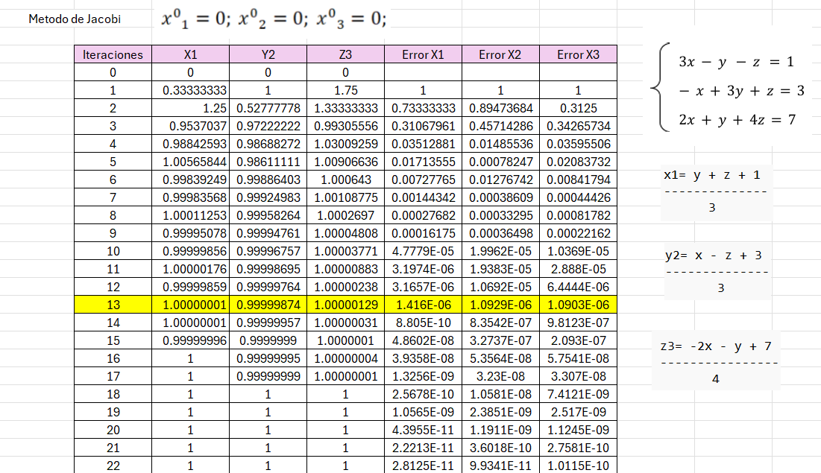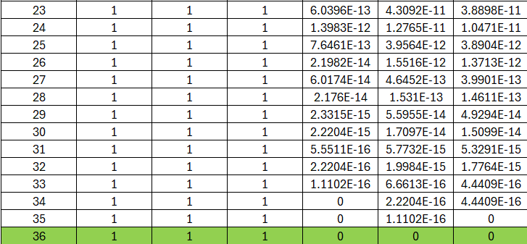

Como podemos observar con el metodo de jacobi se logro obtener el resultado en la iteracion 13 cuando ya nuestro error era de diez a la menos seis pero si seguimos con las iteraciones podemos observar que a la numero 36 nuestro error vale 0. Asi podemos decir que los valores de nuestras variables son:

X1= 1.00000001

Y2= 0.99999874

Z3= 1.00000129

* Metodo de Gauss-Seidel

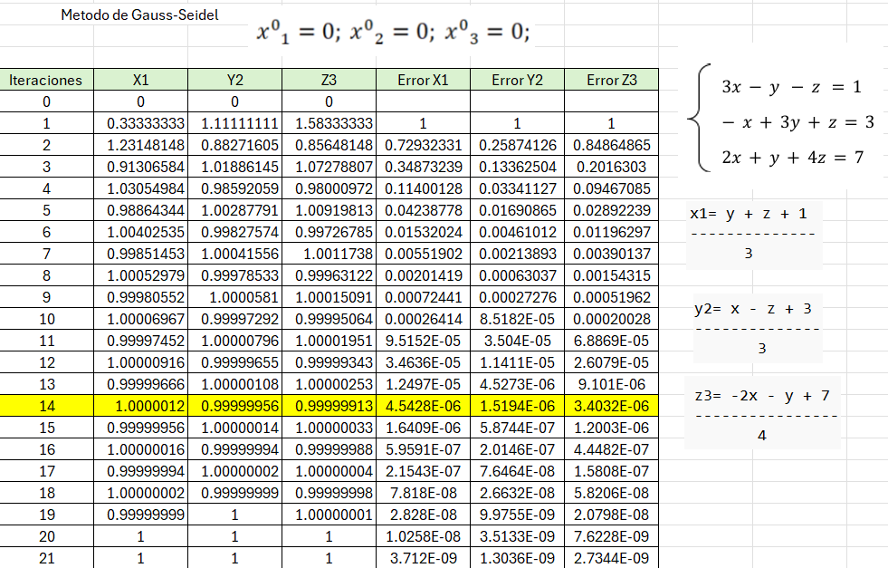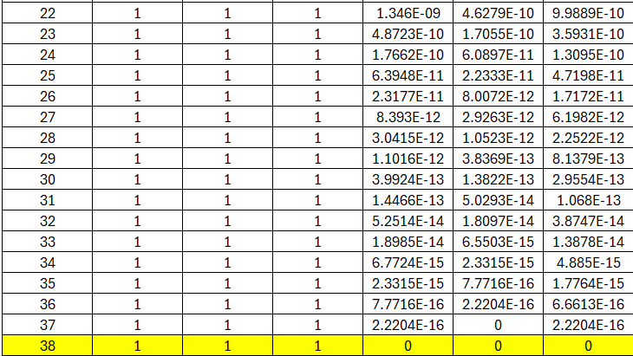

Con este metodo se supone que tendrian que haber salido menos iteraciones y asi llegar al mismo resultado, mas sin en cambio el resultado con el error permitido se encontro en la iteracion 14 y con el resultado del error en 0 se llego hasta la iteracion 38, dando como resultado en los valores de las varibales

X1= 1.0000012

Y2= 0.99999656 Z3= 0.99999913

¿Cuál es el método que resultó más fácil de utilizar?

Me resulto mas facil utilizar el metodo de Gauss-Seidel ya que el resultado se encuentra mas rapido en menos iteraciones a diferecia del otro.

¿Cuál es el método más eficiente?

El metodo mas eficiente es el de Gauss- Seidel

¿Por qué?

Por que se llega mas rapido al resultdo, incluso es diferente cuando se toma el valor inicial de X aquí se va tomando el valor nuevo, y en el de jacobi siempre se toma el valor inicial de cero, pero aun asi se llega al resultado.

Conclusión

Podemos llegar a la conclusión que en esta actividad aprendimos a realizar dos métodos que te llevan a obtener el mismo resultado, únicamente uno puede reducir el numero de iteraciones que se necesitan para encontrar el resultado, en este caso mis resultados salieron viceversa el que tenía que salir con menos salió con mas, pero si llegando al mismo resultado.

Recordando también que debe haber un criterio de convergencia para ambos métodos volvemos a la parte en la que la ecuación de la diagonal es dominante o simétrica y definida como positiva, se podrá garantizar una convergencia. En nuestra vida cotidiana lo consideramos como un proceso que se utiliza con ambos métodos para resolver sistemas de ecuaciones, en esta actividad lo realizamos en Excel, pero una forma de hacerlo también es en Rstudio incluso podríamos realizar lo que son las graficas y ver el comportamiento de nuestra ecuación para encontrar la raíz

Referencias